**BỘ GIÁO DỤC VÀ ĐÀO TẠO TRƯỜNG ĐẠI HỌC DUY TÂN**



Tên đề tài:

**XÂY DỰNG ỨNG DỤNG PHÂN TÍCH VÀ THEO DÕI SỨC KHỎE CỘNG ĐỒNG**

**TÀI LIỆU USER INTERFACE DESIGN**

GVHD: ThS. Nguyễn Minh Nhật

Nhóm SVTH:

Bùi Hữu Hải  
Lê Chí Lâm   
Nguyễn Duy Sơn   
Dương Quốc Hưng   
Trần Thái Hòa

**Đà Nẵng, tháng 4 năm 2025**

**THÔNG TIN DỰ ÁN**

|  |  |  |  |
| --- | --- | --- | --- |
| **Dự án**  **viết tắt** |  | | |
| **Tên dự**  **án** | Xây dựng website phân tích và theo dõi sức khỏe cộng đồng tích hợp AI Chatbot | | |
| **Ngày bắt**  **đầu** | 01/03/2025 | **Ngày kết thúc** | 10/05/2025 |
| **Nơi thực**  **hiện** | Khoa Công Nghệ Thông Tin – Đại học Duy Tân | | |
| **Giảng viên hướng**  **dẫn** | Th.S Nguyễn Minh Nhật  Email: [nhatnm2010@gmail.com](mailto:nhatnm2010@gmail.com)  Phone: 0905125143 | | |
| **Quản lý**  **dự án** | Bùi Hữu Hải | iambuihuuhai@gmail.com | 0926025479 |
| **Thành viên** | Nguyễn Duy Sơn | Sonden2k3@gmail.com | 0905936284 |
| Lê Chí Lâm | lechilam2309@gmail.com | 0904515448 |
| Dương Quốc Hưng | Hungvuhuong@gmail.com | 0911057266 |
| Trần Thái Hòa | thaihoabanh@gmail.com | 0934989729 |

**THÔNG TIN TÀI LIỆU**

|  |  |
| --- | --- |
| **Tên dự án** | Xây dựng website phân tích và theo dõi sức khỏe cộng đồng tích hợp AI Chatbot |
| **Tiêu đề tài liệu** | User Interface Design Document |
| **Người thực hiện** | Nguyễn Duy Sơn |

**LỊCH SỬ CHỈNH SỬA TÀI LIỆU**

|  |  |  |  |
| --- | --- | --- | --- |
| **Phiên bản** | **Người chỉnh sửa** | **Ngày** | **Ghi chú** |
| 1.0 | Nguyễn Duy Sơn | 14/03/2025 | Create Document |
| 1.1 | Bùi Hữu Hải | 11/03/2025 | Update Document |

**PHÊ DUYỆT TÀI LIỆU**

|  |  |  |  |
| --- | --- | --- | --- |
| **Người hướng dẫn** | Nguyễn Minh Nhật | **Chữ ký** |  |
| **Ngày** | …./…./2025 |
| **Chủ sở hữu** | Nguyễn Duy Sơn | **Chữ ký** |  |
| **Ngày** | …./…./2025 |
| **Quản lý dự án** | Bùi Hữu Hải | **Chữ ký** |  |
| **Ngày** | …./…./2025 |
| **Thành viên** | Bùi Hữu Hải | **Chữ ký** |  |
| **Ngày** | …./…./2025 |
| Lê Chí Lâm | **Chữ ký** |  |
| **Ngày** | …./…./2025 |
| Dương Quốc Hưng | **Chữ ký** |  |
| **Ngày** | …./…./2025 |
| Trần Thái Hòa | **Chữ ký** |  |
| **Ngày** | …./…./2025 |

**Mục Lục**

**1.** **SƠ ĐỒ LIÊN KẾT GIAO DIỆN** 5

**2.** **THIẾT KẾ GIAO DIỆN** 9

**2.1.** **Giao diện trang chủ** 9

**2.1.1.** **Bảng mẫu** 9

**2.1.2.** **Đặc tả chi tiết** 10

**2.2.** **Giao diện đăng kí** 11

**2.2.1.** **Bảng mẫu** 11

**2.2.2.** **Đặc tả chi tiết** 12

**2.3.** **Giao diện đăng nhập** 14

**2.3.1.** **Bảng mẫu** 14

**2.3.2.** **Đặc tả chi tiết** 14

**2.4 Giao diện đăng nhập admin** 15

**2.4.1 Bảng mẫu** 15

**2.4.2 Đặc tả chi tiết** 15

**2.5** **Giao diện chỉ số thông tin người dùng** 16

**2.5.1** **Bảng mẫu** 16

**2.5.2** **Đặc tả chi tiết** 16

**2.6** **Giao diện cập nhật thông tin người dùng** 18

**2.6.1** **Bảng mẫu** 18

**2.6.2** **Đặc tả chi tiết** 18

**2.7** **Giao diện đổi mật khẩu người dùng** 19

**2.7.1** **Bảng mẫu** 19

**2.7.2** **Đặc tả chi tiết** 19

**2.8** **Giao diện đánh giá & góp ý người dùng** 20

**2.8.1** **Bảng mẫu** 20

**2.8.2** **Đặc tả chi tiết** 20

**2.9** **Giao diện thông báo của người dùng** 22

**2.9.1** **Bảng mẫu** 22

**2.9.2** **Đặc tả chi tiết** 23

**2.10 Giao diện gửi tin nhắn của người dùng** 23

**2.10.1Bảng mẫu** 23

**2.10.2 Đặc tả chi tiết** 24

**2.11 Giao diện quản lý thông tin & thông báo của admin** 25

**2.11.1 Bảng mẫu** 25

**2.11.2 Đặc tả chi tiết** 25

**2.12 Giao diện tin nhắn gửi đến từ người dùng đến admin** 27

**2.12.1 Bảng mẫu** 27

**2.12.2 Đặc tả chi tiết** 27

**2.13 Giao diện giám sát dịch bệnh** 28

**2.13.1 Bảng mẫu** 28

**2.13.2 Đặc tả chi tiết** 28

**2.14 Giao diện quản lý tài khoản nhân viên** 29

**2.14.1 Bảng mẫu** 29

**2.14.2 Đặc tả chi tiết** 29

**2.15 Giao diện quản lý tài khoản người dùng** 31

**2.15.1 Bảng mẫu**  31

**2.15.2 Đặc tả chi tiết** 31

**2.16 Giao diện đánh giá & góp ý của admin** 32

**2.16.1 Bảng mẫu**  32

**2.16.2 Đặc tả chi tiết** 32

1. **SƠ ĐỒ LIÊN KẾT GIAO DIỆN**

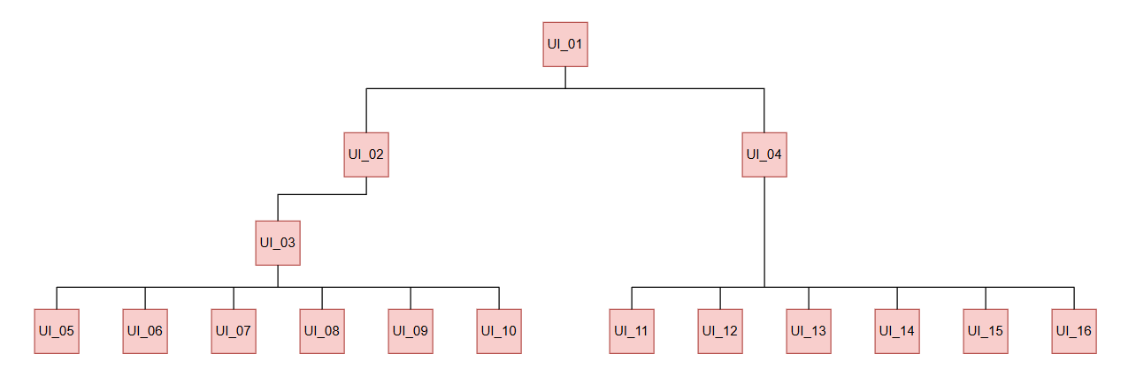

- Trong đó:

|  |  |  |
| --- | --- | --- |
| Mã UI | Tên | Ý nghĩa |
| UI_01 | Giao diện trang chủ | Hiển thị trang chủ của hệ thống. |
| UI_02 | Giao diện đăng ký người dùng | Giao diện cho phép người dùng đăng ký tài khoản mới. |
| UI_03 | Giao diện đăng nhập (người dùng) | Giao diện cho phép người dùng đăng nhập vào hệ thống. |
| UI_04 | Giao diện đăng nhập (admin) | Giao diện dành riêng cho quản trị viên đăng nhập. |
| UI_05 | Giao diện chỉ số thông tin của người dùng | Người dùng nhập BMI và BMR để quản lý thông tin sức khỏe. |
| UI_06 | Giao diện cập nhật thông tin của người dùng | Cho phép người dùng chỉnh sửa và cập nhật thông tin cá nhân. |
| UI_07 | Giao diện đổi mật khẩu của người dùng | Cho phép người dùng thay đổi mật khẩu cá nhân. |
| UI_08 | Giao diện đánh giá & và góp ý của người dùng | Người dùng có thể đánh giá và phản hồi về dịch vụ. |
| UI_09 | Giao diện thông báo của người dùng | Hiển thị các thông báo quan trọng từ hệ thống cho người dùng. |
| UI_10 | Giao diện gửi tin nhắn của người dùng | Người dùng có thể gửi tin nhắn hoặc liên hệ với quản trị viên. |
| UI_11 | Giao diện quản lý thông tin & thông báo của admin | Quản trị viên theo dõi và quản lý thông tin, thông báo từ người dùng. |
| UI_12 | Giao diện tin nhắn gửi đến từ người dùng đến admin | Quản trị viên quản lý tin nhắn từ người dùng. |
| UI_13 | Giao diện giám sát dịch bệnh | Quản trị viên theo dõi và cập nhật thông tin dịch bệnh. |
| UI_14 | Giao diện quản lí tài khoản nhân viên | Quản lý tài khoản của nhân viên trong hệ thống. |
| UI_15 | Giao diện quản lí tài khoản người dùng | Quản trị viên quản lý tài khoản người dùng. |
| UI_16 | Giao diện quản lí bài viết của admin | Quản trị viên quản lý các bài viết và Nội dung trên hệ thống. |

1. **THIẾT KẾ GIAO DIỆN**
   1. **Giao diện trang chủ**
      1. **Bảng mẫu**

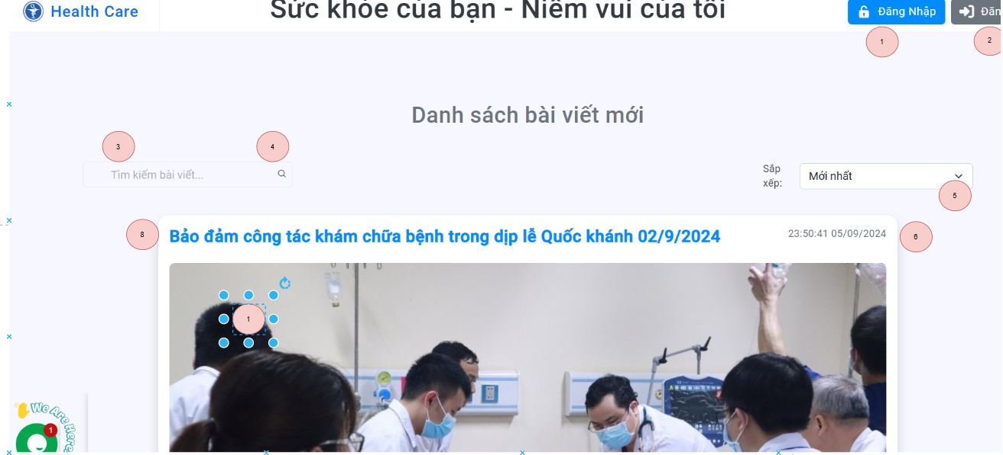

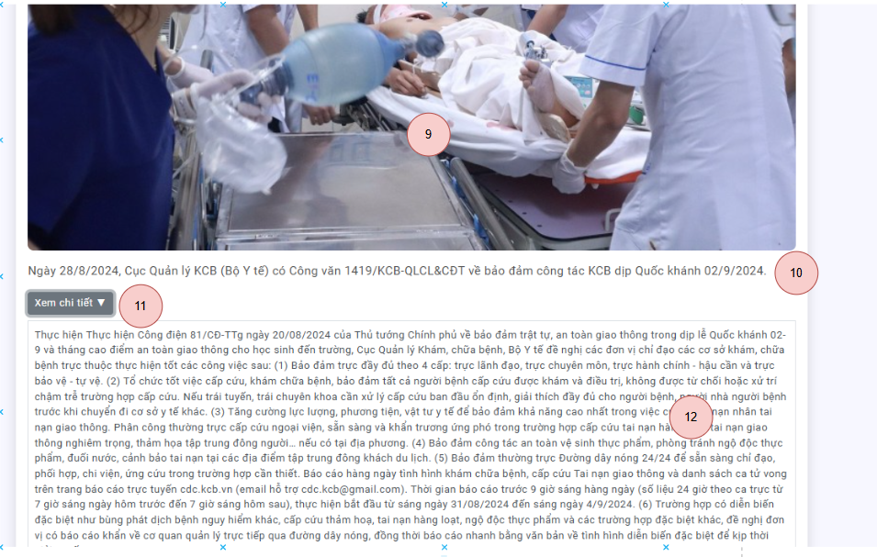

* + 1. **Đặc tả chi tiết**

|  |  |
| --- | --- |
| Màn hình | Trang chủ |
| Mô tả | Hệ thống cho phép khách hàng xem trang chủ |
| Truy cập | Người dùng vào link hệ thống |
| Đối tượng | Người dùng |

**Nội dung**

|  |  |  |  |
| --- | --- | --- | --- |
| Mục | Kiểu | Dữ liệu | Mô tả |
| 1 | Link label |  | Dẫn đến đăng nhập |
| 2 | Link label |  | Dẫn đến đăng ký |
| 3 | Text |  | Nhập để tìm kiếm bài viết |
| 4 | Button |  | Tìm kiếm |
| 5 | List |  | Danh sách bài viết từ mới đến cũ |
| 6 | Textview |  | Thời gian bài đăng |
| 9 | Image |  | Ảnh |
| 10 | Textview |  | Mô tả ngắn |
| 11 | List Button |  | Xem chi tiết bài viết |
| 12 | Textview |  | Content bài viết |

**Hoạt động**

|  |  |  |  |
| --- | --- | --- | --- |
| Tên | Mô tả | Thành công | Thất bại |
| Trang chủ | Hiển thị trang chủ | Hiển thị trang 'Trang chủ' | Không hiển thị trang 'Trang chủ' |
| Đăng nhập | Hiển thị giao diện đăng nhập | Hiển thị giao diện 'Đăng nhập' | Không hiển thị giao diện 'Đăng nhập' |
| Tìm kiếm | Người dùng nhập từ khóa và nhấn nút tìm kiếm | Hiển thị kết quả tìm kiếm | Không hiển thị kết quả |
| Xem chi tiết bài viết | Người dùng nhấn vào nút xem chi tiết | Hiển thị **Nội dung** chi tiết của bài viết | Không hiển thị **Nội dung** chi tiết |
| Đăng ký | Người dùng nhấn vào liên kết đăng ký | Hiển thị giao diện đăng ký | Không hiển thị giao diện đăng ký |
| Nhấn nút button | Người dùng nhấn vào nút bất kỳ | Thực hiện chức năng của nút | Không thực hiện chức năng của nút |
| Hiển thị ảnh | Hình ảnh của bài viết được hiển thị | Hiển thị đúng ảnh | Không hiển thị ảnh hoặc hiển thị sai ảnh |

* 1. **Giao diện đăng kí**
     1. **Bảng mẫu**

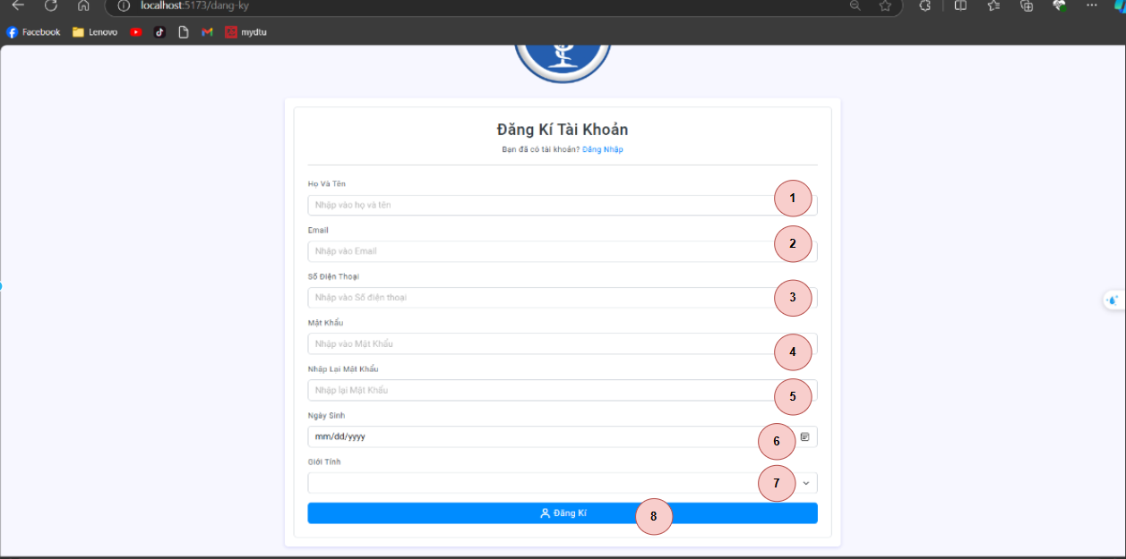

* + 1. **Đặc tả chi tiết**

**Đặc tả chi tiết**

|  |  |
| --- | --- |
| Màn hình | Đăng ký tài khoản |
| Mô tả | Cho phép người dùng đăng ký tài khoản mới |
| Truy cập | Người dùng truy cập vào trang đăng ký từ hệ thống |
| Đối tượng | Người dùng mới |

**Nội dung**

|  |  |  |  |
| --- | --- | --- | --- |
| Mục | Kiểu | Dữ liệu | Mô tả |
| 1 | Text |  | Nhập họ và tên |
| 2 | Text |  | Nhập địa chỉ Email |
| 3 | Text |  | Nhập số điện thoại |
| 4 | Password |  | Nhập mật khẩu |
| 5 | Password |  | Nhập lại mật khẩu để xác nhận |
| 6 | Date |  | Chọn ngày sinh |
| 7 | Dropdown |  | Chọn giới tính |
| 8 | Button |  | Nút Đăng ký để hoàn thành |

**Hoạt động**

|  |  |  |  |
| --- | --- | --- | --- |
| Tên | Mô tả | Thành công | Thất bại |
| Nhập họ và tên | Người dùng nhập tên vào ô Họ và Tên | Lưu đúng tên | Không lưu được hoặc báo lỗi |
| Nhập Email | Người dùng nhập địa chỉ email | Email hợp lệ | Email không hợp lệ |
| Nhập số điện thoại | Người dùng nhập số điện thoại | Số điện thoại hợp lệ | Số điện thoại không hợp lệ |
| Nhập mật khẩu | Người dùng nhập mật khẩu | Lưu mật khẩu thành công | Mật khẩu không hợp lệ |
| Nhập lại mật khẩu | Người dùng nhập lại mật khẩu để xác nhận | Khớp mật khẩu | Mật khẩu không khớp |
| Chọn ngày sinh | Người dùng chọn ngày sinh từ lịch | Lưu ngày sinh thành công | Không lưu được ngày sinh |
| Chọn giới tính | Người dùng chọn giới tính | Lưu giới tính thành công | Không lưu được giới tính |
| Nút Đăng ký | Người dùng nhấn nút Đăng ký | Hoàn thành đăng ký | Không hoàn thành đăng ký |

* 1. **Giao diện đăng nhập**
     1. **Bảng mẫu**

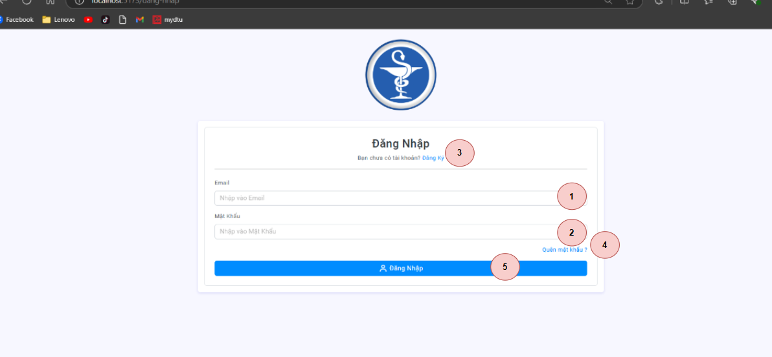

* + 1. **Đặc tả chi tiết**

**Đặc tả chi tiết**

|  |  |
| --- | --- |
| Màn hình | Đăng nhập người dùng |
| Mô tả | Cho phép người dùng đăng nhập vào hệ thống |
| Truy cập | Người dùng truy cập vào trang đăng nhập từ hệ thống |
| Đối tượng | Người dùng đã đăng ký |

**Nội dung**

|  |  |  |  |
| --- | --- | --- | --- |
| Mục | Kiểu | Dữ liệu | Mô tả |
| 1 | Text |  | Nhập địa chỉ Email |
| 2 | Password |  | Nhập mật khẩu |
| 3 | Link label |  | Dẫn đến giao diện đăng ký tài khoản mới |
| 4 | Link label |  | Quên mật khẩu |
| 5 | Button |  | Nút Đăng nhập để hoàn thành |

**Hoạt động**

|  |  |  |  |
| --- | --- | --- | --- |
| Tên | Mô tả | Thành công | Thất bại |
| Nhập Email | Người dùng nhập địa chỉ email | Email hợp lệ | Email không hợp lệ |
| Nhập mật khẩu | Người dùng nhập mật khẩu | Mật khẩu hợp lệ | Mật khẩu không hợp lệ |
| Dẫn đến đăng ký | Người dùng nhấn vào liên kết đăng ký | Chuyển đến giao diện đăng ký | Không chuyển được đến giao diện đăng ký |
| Quên mật khẩu | Người dùng nhấn vào liên kết quên mật khẩu | Chuyển đến giao diện quên mật khẩu | Không chuyển được đến giao diện quên mật khẩu |
| Nút Đăng nhập | Người dùng nhấn nút Đăng nhập | Hoàn thành đăng nhập | Không hoàn thành đăng nhập |

## **2.4 Giao diện đăng nhập admin**

### **2.4.1 Bảng mẫu**

### **2.4.2 Đặc tả chi tiết**

**Đặc tả chi tiết**

|  |  |
| --- | --- |
| Màn hình | Đăng nhập (Admin) |
| Mô tả | Cho phép quản trị viên đăng nhập vào hệ thống |
| Truy cập | Quản trị viên truy cập vào trang đăng nhập từ hệ thống |
| Đối tượng | Quản trị viên (Admin) |

**Nội dung**

|  |  |  |  |
| --- | --- | --- | --- |
| Mục | Kiểu | Dữ liệu | Mô tả |
| 1 | Text |  | Nhập địa chỉ Email của Admin |
| 2 | Password |  | Nhập mật khẩu của Admin |
| 4 | Link label |  | Quên mật khẩu Admin |
| 5 | Button |  | Nút Đăng nhập để hoàn thành cho Admin |

**Hoạt động**

|  |  |  |  |
| --- | --- | --- | --- |
| Tên | Mô tả | Thành công | Thất bại |
| Nhập Email | Admin nhập địa chỉ email | Email hợp lệ | Email không hợp lệ |
| Nhập mật khẩu | Admin nhập mật khẩu | Mật khẩu hợp lệ | Mật khẩu không hợp lệ |
| Quên mật khẩu | Admin nhấn vào liên kết quên mật khẩu | Chuyển đến giao diện quên mật khẩu Admin | Không chuyển được đến giao diện quên mật khẩu |
| Nút Đăng nhập | Admin nhấn nút Đăng nhập | Hoàn thành đăng nhập Admin | Không hoàn thành đăng nhập |

* 1. **Giao diện chỉ số thông tin người dùng**
     1. **Bảng mẫu**

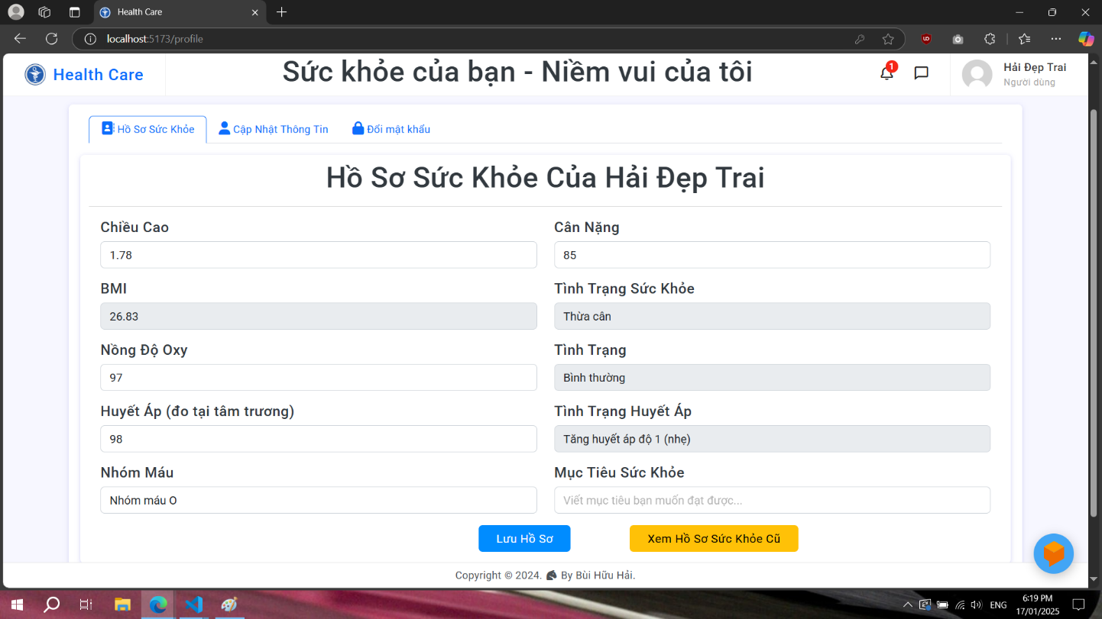

* + 1. **Đặc tả chi tiết**

**Đặc tả chi tiết**

|  |  |
| --- | --- |
| Màn hình | Hồ Sơ Sức Khỏe |
| Mô tả | Cho phép người dùng theo dõ\ chỉ số sức khỏe |
| Truy cập | Người dùng truy cập vào trang Hồ Sơ Sức Khỏe |
| Đối tượng | Người dùng đăng ký |

**Nội dung**

|  |  |  |  |
| --- | --- | --- | --- |
| Mục | Kiểu | Dữ liệu | Mô tả |
| 1 | Text |  | Nhập chiều cao (m) |
| 2 | Text |  | Nhập cân nặng (kg) |
| 3 | Text (ẩn) |  | Tự động tính chỉ số BMI |
| 4 | Button |  | Lưu hồ sơ sức khỏe |
| 5 | Text (chỉ hiện) |  | Hiển thị thông tin lưu chỉ số BMI |
| 7 | Dropdown |  | Chọn nhóm máu |
| 8 | Text |  | Nhập nồng độ oxy trong máu |
| 9 | Text |  | Nhập Huyết Áp |
| 10 | Text |  | Nhập cân nặng (kg) |
| 11 | Button |  | Xem Hồ Sơ Sức Khỏe Cũ |

**Hoạt động**

|  |  |  |  |
| --- | --- | --- | --- |
| Tên | Mô tả | Thành công | Thất bại |
| Nhập chiều cao | Người dùng nhập chiều cao | Nhập chiều cao thành công | Không nhập được chiều cao |
| Nhập cân nặng | Người dùng nhập cân nặng | Nhập cân nặng thành công | Không nhập được cân nặng |
| Tính BMI | Hệ thống tính BMI | Hiện chỉ số BMI | Không hiện chỉ số BMI |
| Lưu chỉ số sức khỏe | Người dùng bấm nút lưu chỉ số BMI | Lưu thành công | Không lưu được chỉ số BMI |
| Nhập nhóm máu | Người dùng chọn giới tính | Lưu giới tính thành công | Không lưu được giới tính |
| Tính BMR | Người dùng bấm nút tính BMR | Hiện chỉ số BMR | Không hiện chỉ số BMR |
| Xem Hồ Sơ Cũ | Người dùng bấm nút xóa lịch sử BMR | Xóa lịch sử thành công | Không xóa được lịch sử |

* 1. **Giao diện cập nhật thông tin người dùng**
     1. **Bảng mẫu**

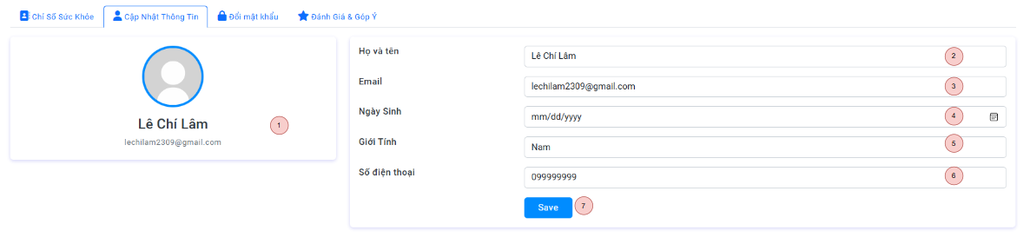

* + 1. **Đặc tả chi tiết**

**Đặc tả chi tiết**

|  |  |
| --- | --- |
| Màn hình | Cập nhật thông tin |
| Mô tả | Cho phép người dùng cập nhật thông tin cá nhân |
| Truy cập | Người dùng truy cập vào trang cập nhật thông tin từ hệ thống |
| Đối tượng | Người dùng đã đăng ký |

**Nội dung**

|  |  |  |  |
| --- | --- | --- | --- |
| Mục | Kiểu | Dữ liệu | Mô tả |
| 1 | Text (chỉ hiện) |  | Hiển thị thông tin tên và email |
| 2 | Text |  | Cập nhật họ và tên |
| 3 | Text |  | Cập nhật email |
| 4 | Date |  | Cập nhật ngày sinh |
| 5 | Dropdown |  | Chọn giới tính |
| 6 | Text |  | Cập nhật số điện thoại |
| 7 | Button |  | Nút lưu thông tin cập nhật |

**Hoạt động**

|  |  |  |  |
| --- | --- | --- | --- |
| Tên | Mô tả | Thành công | Thất bại |
| Hiển thị thông tin | Thông tin tên và email được hiển thị | Hiển thị đúng | Không hiển thị đúng |
| Cập nhật họ và tên | Người dùng cập nhật họ và tên | Cập nhật thành công | Không cập nhật được |
| Cập nhật email | Người dùng cập nhật email | Cập nhật thành công | Không cập nhật được |
| Cập nhật ngày sinh | Người dùng cập nhật ngày sinh | Cập nhật thành công | Không cập nhật được |
| Chọn giới tính | Người dùng chọn giới tính | Cập nhật thành công | Không cập nhật được |
| Cập nhật số điện thoại | Người dùng cập nhật số điện thoại | Cập nhật thành công | Không cập nhật được |
| Lưu thông tin cập nhật | Người dùng nhấn nút lưu thông tin | Lưu thành công | Không lưu được thông tin |

* 1. **Giao diện đổi mật khẩu người dùng**
     1. **Bảng mẫu**

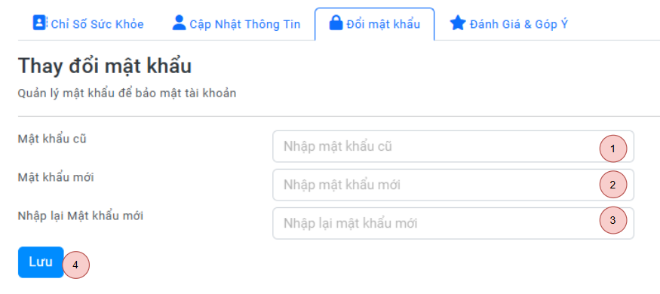

* + 1. **Đặc tả chi tiết**

**Đặc tả chi tiết**

|  |  |
| --- | --- |
| Màn hình | Thay đổi mật khẩu |
| Mô tả | Cho phép người dùng thay đổi mật khẩu |
| Truy cập | Người dùng truy cập vào trang thay đổi mật khẩu từ hệ thống |
| Đối tượng | Người dùng đã đăng ký |

**Nội dung**

|  |  |  |  |
| --- | --- | --- | --- |
| Mục | Kiểu | Dữ liệu | Mô tả |
| 1 | Password |  | Nhập mật khẩu cũ |
| 2 | Password |  | Nhập mật khẩu mới |
| 3 | Password |  | Nhập lại mật khẩu mới |
| 4 | Button |  | Nút lưu mật khẩu mới |

**Hoạt động**

|  |  |  |  |
| --- | --- | --- | --- |
| Tên | Mô tả | Thành công | Thất bại |
| Nhập mật khẩu cũ | Người dùng nhập mật khẩu cũ | Mật khẩu cũ đúng | Mật khẩu cũ sai |
| Nhập mật khẩu mới | Người dùng nhập mật khẩu mới | Mật khẩu hợp lệ | Mật khẩu không hợp lệ |
| Nhập lại mật khẩu mới | Người dùng nhập lại mật khẩu mới để xác nhận | Khớp mật khẩu | Mật khẩu không khớp |
| Lưu mật khẩu mới | Người dùng nhấn nút lưu | Lưu mật khẩu thành công | Không lưu được mật khẩu |

* 1. **Giao diện đánh giá & góp ý người dùng**
     1. **Bảng mẫu**

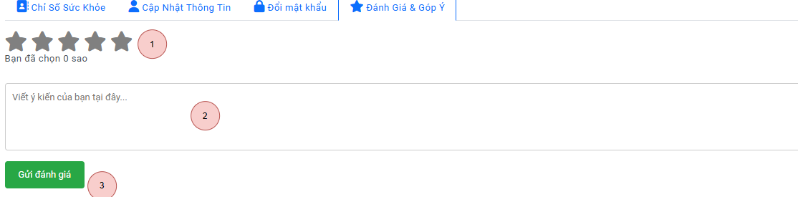

* + 1. **Đặc tả chi tiết**

**Đặc tả chi tiết**

|  |  |
| --- | --- |
| Màn hình | Đánh giá và góp ý |
| Mô tả | Cho phép người dùng đánh giá và gửi góp ý |
| Truy cập | Người dùng truy cập vào trang đánh giá từ hệ thống |
| Đối tượng | Người dùng đã đăng ký |

**Nội dung**

|  |  |  |  |
| --- | --- | --- | --- |
| Mục | Kiểu | Dữ liệu | Mô tả |
| 1 | Star rating |  | Người dùng chọn số sao để đánh giá (1 đến 5 sao) |
| 2 | Text |  | Viết ý kiến góp ý của người dùng |
| 3 | Button |  | Nút gửi đánh giá |

**Hoạt động**

|  |  |  |  |
| --- | --- | --- | --- |
| Tên | Mô tả | Thành công | Thất bại |
| Chọn số sao | Người dùng chọn số sao để đánh giá | Chọn sao thành công | Không chọn được sao |
| Viết ý kiến góp ý | Người dùng nhập ý kiến vào ô góp ý | Nhập thành công | Không nhập được ý kiến |
| Gửi đánh giá | Người dùng nhấn nút gửi đánh giá | Gửi thành công | Không gửi được đánh giá |

* 1. **Giao diện thông báo của người dùng**
     1. **Bảng mẫu**

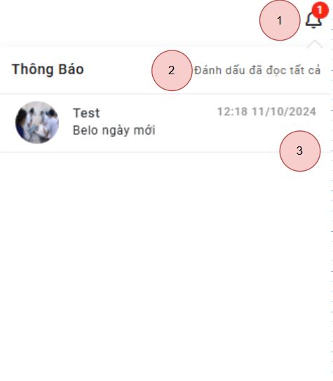

**Đặc tả chi tiết**

|  |  |
| --- | --- |
| Màn hình | Thông báo |
| Mô tả | Hiển thị danh sách thông báo cho người dùng |
| Truy cập | Người dùng truy cập vào trang thông báo từ hệ thống |
| Đối tượng | Người dùng đã đăng ký |

**Nội dung**

|  |  |  |  |
| --- | --- | --- | --- |
| Mục | Kiểu | Dữ liệu | Mô tả |
| 1 | Icon |  | Biểu tượng thông báo, hiển thị số lượng thông báo chưa đọc |
| 2 | Button |  | Nút đánh dấu tất cả thông báo là đã đọc |
| 3 | List item |  | Danh sách các thông báo hiện có |

**Hoạt động**

|  |  |  |  |
| --- | --- | --- | --- |
| Tên | Mô tả | Thành công | Thất bại |
| Hiển thị thông báo | Người dùng thấy biểu tượng thông báo và số lượng chưa đọc | Hiển thị đúng số lượng | Không hiển thị đúng số lượng |
| Đánh dấu đã đọc | Người dùng bấm nút đánh dấu tất cả thông báo đã đọc | Đánh dấu thành công | Không đánh dấu được |
| Xem chi tiết thông báo | Người dùng nhấn vào một thông báo | Hiển thị chi tiết thông báo | Không hiển thị chi tiết |

**2.10 Giao diện gửi tin nhắn của người dùng**

**2.10.1Bảng mẫu**

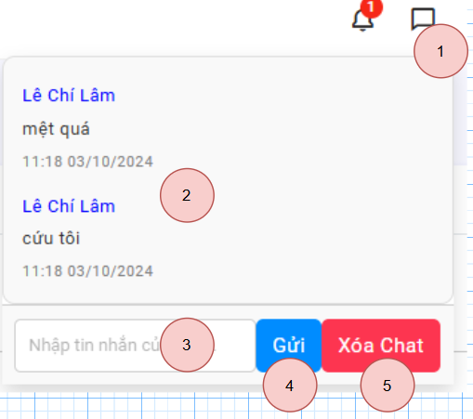

### **2.10.2 Đặc tả chi tiết**

**Đặc tả chi tiết**

|  |  |
| --- | --- |
| Màn hình | Chat |
| Mô tả | Cho phép người dùng gửi và xóa tin nhắn trong cuộc trò chuyện |
| Truy cập | Người dùng truy cập vào giao diện chat từ hệ thống |
| Đối tượng | Người dùng đã đăng ký |

**Nội dung**

|  |  |  |  |
| --- | --- | --- | --- |
| Mục | Kiểu | Dữ liệu | Mô tả |
| 1 | Icon |  | Biểu tượng thông báo cho tin nhắn mới |
| 2 | List item |  | Danh sách các tin nhắn trong cuộc trò chuyện |
| 3 | Text |  | Nhập tin nhắn mới |
| 4 | Button |  | Nút gửi tin nhắn |
| 5 | Button |  | Nút xóa cuộc trò chuyện |

**Hoạt động**

|  |  |  |  |
| --- | --- | --- | --- |
| Tên | Mô tả | Thành công | Thất bại |
| Hiển thị tin nhắn mới | Người dùng thấy biểu tượng thông báo tin nhắn mới | Hiển thị đúng thông báo | Không hiển thị đúng thông báo |
| Nhập tin nhắn | Người dùng nhập tin nhắn vào ô | Nhập tin nhắn thành công | Không nhập được tin nhắn |
| Gửi tin nhắn | Người dùng nhấn nút gửi tin nhắn | Gửi tin nhắn thành công | Không gửi được tin nhắn |
| Xóa cuộc trò chuyện | Người dùng nhấn nút xóa cuộc trò chuyện | Xóa thành công | Không xóa được cuộc trò chuyện |

## **2.11 Giao diện quản lý thông tin & thông báo của admin**

### **2.11.1 Bảng mẫu**

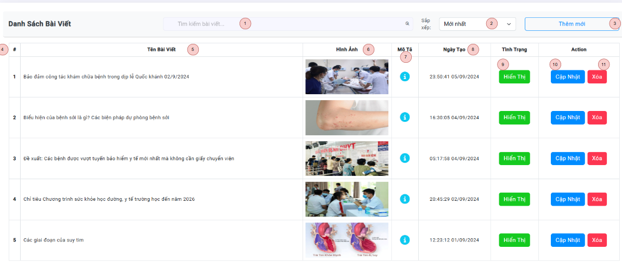

### **2.11.2 Đặc tả chi tiết**

**Đặc tả chi tiết**

|  |  |
| --- | --- |
| Màn hình | Danh sách bài viết |
| Mô tả | Hiển thị danh sách các bài viết hiện có trong hệ thống |
| Truy cập | Người dùng truy cập vào trang danh sách bài viết từ hệ thống |
| Đối tượng | quản trị viên |

**Nội dung**

|  |  |  |  |
| --- | --- | --- | --- |
| Mục | Kiểu | Dữ liệu | Mô tả |
| 1 | Text |  | Tìm kiếm bài viết theo từ khóa |
| 2 | Dropdown |  | Sắp xếp danh sách bài viết |
| 3 | Button |  | Nút thêm mới bài viết |
| 4 | List item |  | Số thứ tự của bài viết trong danh sách |
| 5 | Text |  | Tiêu đề bài viết |
| 6 | Image |  | Hình ảnh đại diện của bài viết |
| 7 | Text |  | Mô tả ngắn của bài viết |
| 8 | Text |  | Ngày tạo bài viết |
| 9 | Button |  | Nút hiển thị trạng thái bài viết |
| 10 | Button |  | Nút cập nhật bài viết |
| 11 | Button |  | Nút xóa bài viết |

**Hoạt động**

|  |  |  |  |
| --- | --- | --- | --- |
| Tên | Mô tả | Thành công | Thất bại |
| Tìm kiếm bài viết | Người dùng nhập từ khóa để tìm bài viết | Tìm kiếm thành công | Không tìm thấy bài viết |
| Sắp xếp bài viết | Người dùng chọn sắp xếp danh sách bài viết theo tiêu chí | Sắp xếp thành công | Không sắp xếp được |
| Thêm mới bài viết | Người dùng nhấn nút thêm mới bài viết | Thêm bài viết thành công | Không thêm được bài viết |
| Cập nhật bài viết | Người dùng nhấn nút cập nhật để chỉnh sửa bài viết | Cập nhật thành công | Không cập nhật được bài viết |
| Xóa bài viết | Người dùng nhấn nút xóa để xóa bài viết | Xóa thành công | Không xóa được bài viết |

## **2.12 Giao diện tin nhắn gửi đến từ người dùng đến admin**

### **2.12.1 Bảng mẫu**

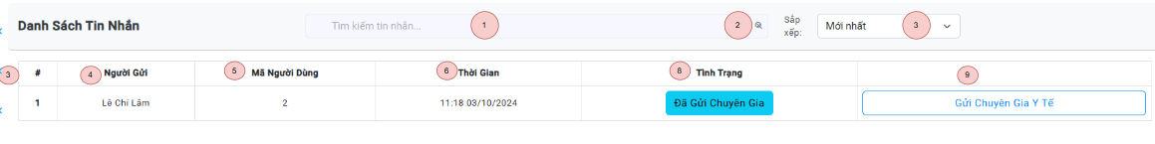

### **2.12.2 Đặc tả chi tiết**

**Đặc tả chi tiết**

|  |  |
| --- | --- |
| Màn hình | Danh sách tin nhắn |
| Mô tả | Hiển thị danh sách các tin nhắn hiện có trong hệ thống |
| Truy cập | Người dùng truy cập vào trang danh sách tin nhắn từ hệ thống |
| Đối tượng | Người dùng và quản trị viên |

**Nội dung**

|  |  |  |  |
| --- | --- | --- | --- |
| Mục | Kiểu | Dữ liệu | Mô tả |
| 1 | Text |  | Tìm kiếm tin nhắn theo từ khóa |
| 2 | Dropdown |  | Sắp xếp danh sách tin nhắn |
| 3 | Button |  | Nút thêm mới tin nhắn |
| 4 | Text |  | Người gửi |
| 5 | Text |  | Mã người dùng |
| 6 | Text |  | Thời gian gửi tin nhắn |
| 7 | Button |  | Nút hiển thị tình trạng tin nhắn |
| 8 | Button |  | Nút gửi tin nhắn đến chuyên gia |

**Hoạt động**

|  |  |  |  |
| --- | --- | --- | --- |
| Tên | Mô tả | Thành công | Thất bại |
| Tìm kiếm tin nhắn | Người dùng nhập từ khóa để tìm tin nhắn | Tìm kiếm thành công | Không tìm thấy tin nhắn |
| Sắp xếp tin nhắn | Người dùng chọn sắp xếp danh sách tin nhắn theo tiêu chí | Sắp xếp thành công | Không sắp xếp được |
| Gửi tin nhắn đến chuyên gia | Người dùng nhấn nút gửi tin nhắn đến chuyên gia | Gửi tin nhắn thành công | Không gửi được tin nhắn |

## **2.13 Giao diện giám sát dịch bệnh**

### **2.13.1 Bảng mẫu**

### **2.13.2 Đặc tả chi tiết**

**Đặc tả chi tiết**

|  |  |
| --- | --- |
| Màn hình | Dữ liệu dịch bệnh |
| Mô tả | Hiển thị và quản lý thông tin về dữ liệu dịch bệnh |
| Truy cập | Người dùng truy cập vào trang quản lý dữ liệu dịch bệnh từ hệ thống |
| Đối tượng | Quản trị viên và nhân viên y tế |

**Nội dung**

|  |  |  |  |
| --- | --- | --- | --- |
| Mục | Kiểu | Dữ liệu | Mô tả |
| 1 | Text |  | Nhập mã định danh |
| 2 | Date |  | Nhập ngày sinh |
| 3 | Dropdown |  | Chọn Tỉnh/Thành phố |
| 4 | Dropdown |  | Chọn Quận/Huyện |
| 5 | Dropdown |  | Chọn Xã/Phường/Thị trấn |
| 6 | Text |  | Nhập họ và tên |
| 7 | Text |  | Nhập địa chỉ |
| 8 | Dropdown |  | Chọn bệnh |
| 9 | Button |  | Nút lưu thông tin |
| 10 | Text |  | Tìm kiếm người bệnh |
| 11 | List item |  | Họ và tên người bệnh |
| 12 | List item |  | Mã định danh của người bệnh |
| 13 | List item |  | Bệnh của người bệnh |
| 14 | Button |  | Xem chi tiết thông tin người bệnh |
| 15 | Button |  | Xóa thông tin người bệnh |
| 16 | Dropdown |  | Sắp xếp danh sách người bệnh |
| 17 | Dropdown |  | Chọn loại bệnh |
| 18 | Checkbox |  | Số ca mắc |

**Hoạt động**

|  |  |  |  |
| --- | --- | --- | --- |
| Tên | Mô tả | Thành công | Thất bại |
| Tìm kiếm người bệnh | Người dùng nhập từ khóa để tìm kiếm người bệnh | Tìm kiếm thành công | Không tìm thấy người bệnh |
| Sắp xếp danh sách | Người dùng chọn sắp xếp danh sách theo tiêu chí | Sắp xếp thành công | Không sắp xếp được |
| Xem chi tiết thông tin | Người dùng nhấn nút để xem chi tiết thông tin người bệnh | Hiển thị chi tiết thành công | Không hiển thị chi tiết |
| Xóa thông tin người bệnh | Người dùng nhấn nút xóa thông tin người bệnh | Xóa thành công | Không xóa được thông tin |

## **2.14 Giao diện quản lý tài khoản nhân viên**

### **2.14.1 Bảng mẫu**

### **2.14.2 Đặc tả chi tiết**

**Đặc tả chi tiết**

|  |  |
| --- | --- |
| Màn hình | Thêm mới tài khoản & Danh sách tài khoản |
| Mô tả | Cho phép quản trị viên thêm mới tài khoản và quản lý danh sách tài khoản |
| Truy cập | Quản trị viên truy cập vào trang quản lý tài khoản từ hệ thống |
| Đối tượng | Quản trị viên |

**Nội dung**

|  |  |  |  |
| --- | --- | --- | --- |
| Mục | Kiểu | Dữ liệu | Mô tả |
| 1 | Text |  | Nhập họ và tên người dùng |
| 2 | Text |  | Nhập số điện thoại người dùng |
| 3 | Text |  | Nhập email người dùng |
| 4 | Password |  | Nhập mật khẩu người dùng |
| 5 | Dropdown |  | Chọn tình trạng tài khoản |
| 6 | Dropdown |  | Chọn chức vụ người dùng |
| 7 | Button |  | Nút thêm mới tài khoản |
| 8 | List item |  | Số thứ tự tài khoản trong danh sách |
| 9 | List item |  | Họ và tên người dùng |
| 10 | List item |  | Số điện thoại người dùng |
| 11 | List item |  | Email người dùng |
| 12 | List item |  | Chức vụ người dùng |
| 13 | List item |  | Tình trạng tài khoản |
| 14 | Button |  | Nút cập nhật tài khoản |
| 15 | Button |  | Nút xóa tài khoản |

**Hoạt động**

|  |  |  |  |
| --- | --- | --- | --- |
| Tên | Mô tả | Thành công | Thất bại |
| Thêm mới tài khoản | Quản trị viên nhấn nút thêm mới để tạo tài khoản | Thêm mới thành công | Không thêm được tài khoản |
| Cập nhật tài khoản | Quản trị viên nhấn nút cập nhật để chỉnh sửa thông tin tài khoản | Cập nhật thành công | Không cập nhật được tài khoản |
| Xóa tài khoản | Quản trị viên nhấn nút xóa để xóa tài khoản | Xóa thành công | Không xóa được tài khoản |

## **2.15 Giao diện quản lý tài khoản người dùng**

### **2.15.1 Bảng mẫu**

### **2.15.2 Đặc tả chi tiết**

**Đặc tả chi tiết**

|  |  |
| --- | --- |
| Màn hình | Danh sách tài khoản (Trạng thái kích hoạt) |
| Mô tả | Hiển thị danh sách tài khoản và trạng thái kích hoạt |
| Truy cập | Quản trị viên truy cập vào trang quản lý tài khoản từ hệ thống |
| Đối tượng | Quản trị viên |

**Nội dung**

|  |  |  |  |
| --- | --- | --- | --- |
| Mục | Kiểu | Dữ liệu | Mô tả |
| 1 | List item |  | Số thứ tự tài khoản trong danh sách |
| 2 | Text |  | Họ và tên người dùng |
| 3 | Text |  | Email người dùng |
| 4 | Text |  | Số điện thoại người dùng |
| 5 | Button |  | Trạng thái tài khoản (Tạm tắt) |
| 6 | Button |  | Trạng thái tài khoản (Đã kích hoạt) |
| 7 | Button |  | Nút kích hoạt tài khoản |
| 8 | Button |  | Nút đã kích hoạt |
| 9 | Button |  | Nút cập nhật tài khoản |
| 10 | Button |  | Nút xóa tài khoản |

**Hoạt động**

|  |  |  |  |
| --- | --- | --- | --- |
| Tên | Mô tả | Thành công | Thất bại |
| Kích hoạt tài khoản | Quản trị viên nhấn nút kích hoạt tài khoản | Kích hoạt thành công | Không kích hoạt được tài khoản |
| Cập nhật tài khoản | Quản trị viên nhấn nút cập nhật để chỉnh sửa thông tin tài khoản | Cập nhật thành công | Không cập nhật được tài khoản |
| Xóa tài khoản | Quản trị viên nhấn nút xóa để xóa tài khoản | Xóa thành công | Không xóa được tài khoản |

## **2.16 Giao diện đánh giá & góp ý của admin**

### **2.16.1 Bảng mẫu**

### **2.16.2 Đặc tả chi tiết**

**Đặc tả chi tiết**

|  |  |
| --- | --- |
| Màn hình | Đánh giá của người dùng |
| Mô tả | Hiển thị danh sách đánh giá của người dùng cho hệ thống |
| Truy cập | Quản trị viên truy cập vào trang đánh giá từ hệ thống |
| Đối tượng | Quản trị viên |

**Nội dung**

|  |  |  |  |
| --- | --- | --- | --- |
| Mục | Kiểu | Dữ liệu | Mô tả |
| 1 | List item |  | Số thứ tự đánh giá trong danh sách |
| 2 | Text |  | Họ và tên người dùng |
| 3 | Text |  | Mã người dùng |
| 4 | Text |  | Thời gian đánh giá |
| 5 | Text |  | Số sao đánh giá |
| 6 | Text |  | Ý kiến đánh giá |

**Hoạt động**

|  |  |  |  |
| --- | --- | --- | --- |
| Tên | Mô tả | Thành công | Thất bại |
| Xem danh sách đánh giá | Quản trị viên xem danh sách các đánh giá của người dùng | Xem thành công | Không hiển thị được danh sách đánh giá |
| Xem chi tiết đánh giá | Quản trị viên xem chi tiết một đánh giá | Hiển thị chi tiết đánh giá | Không hiển thị được chi tiết đánh giá |